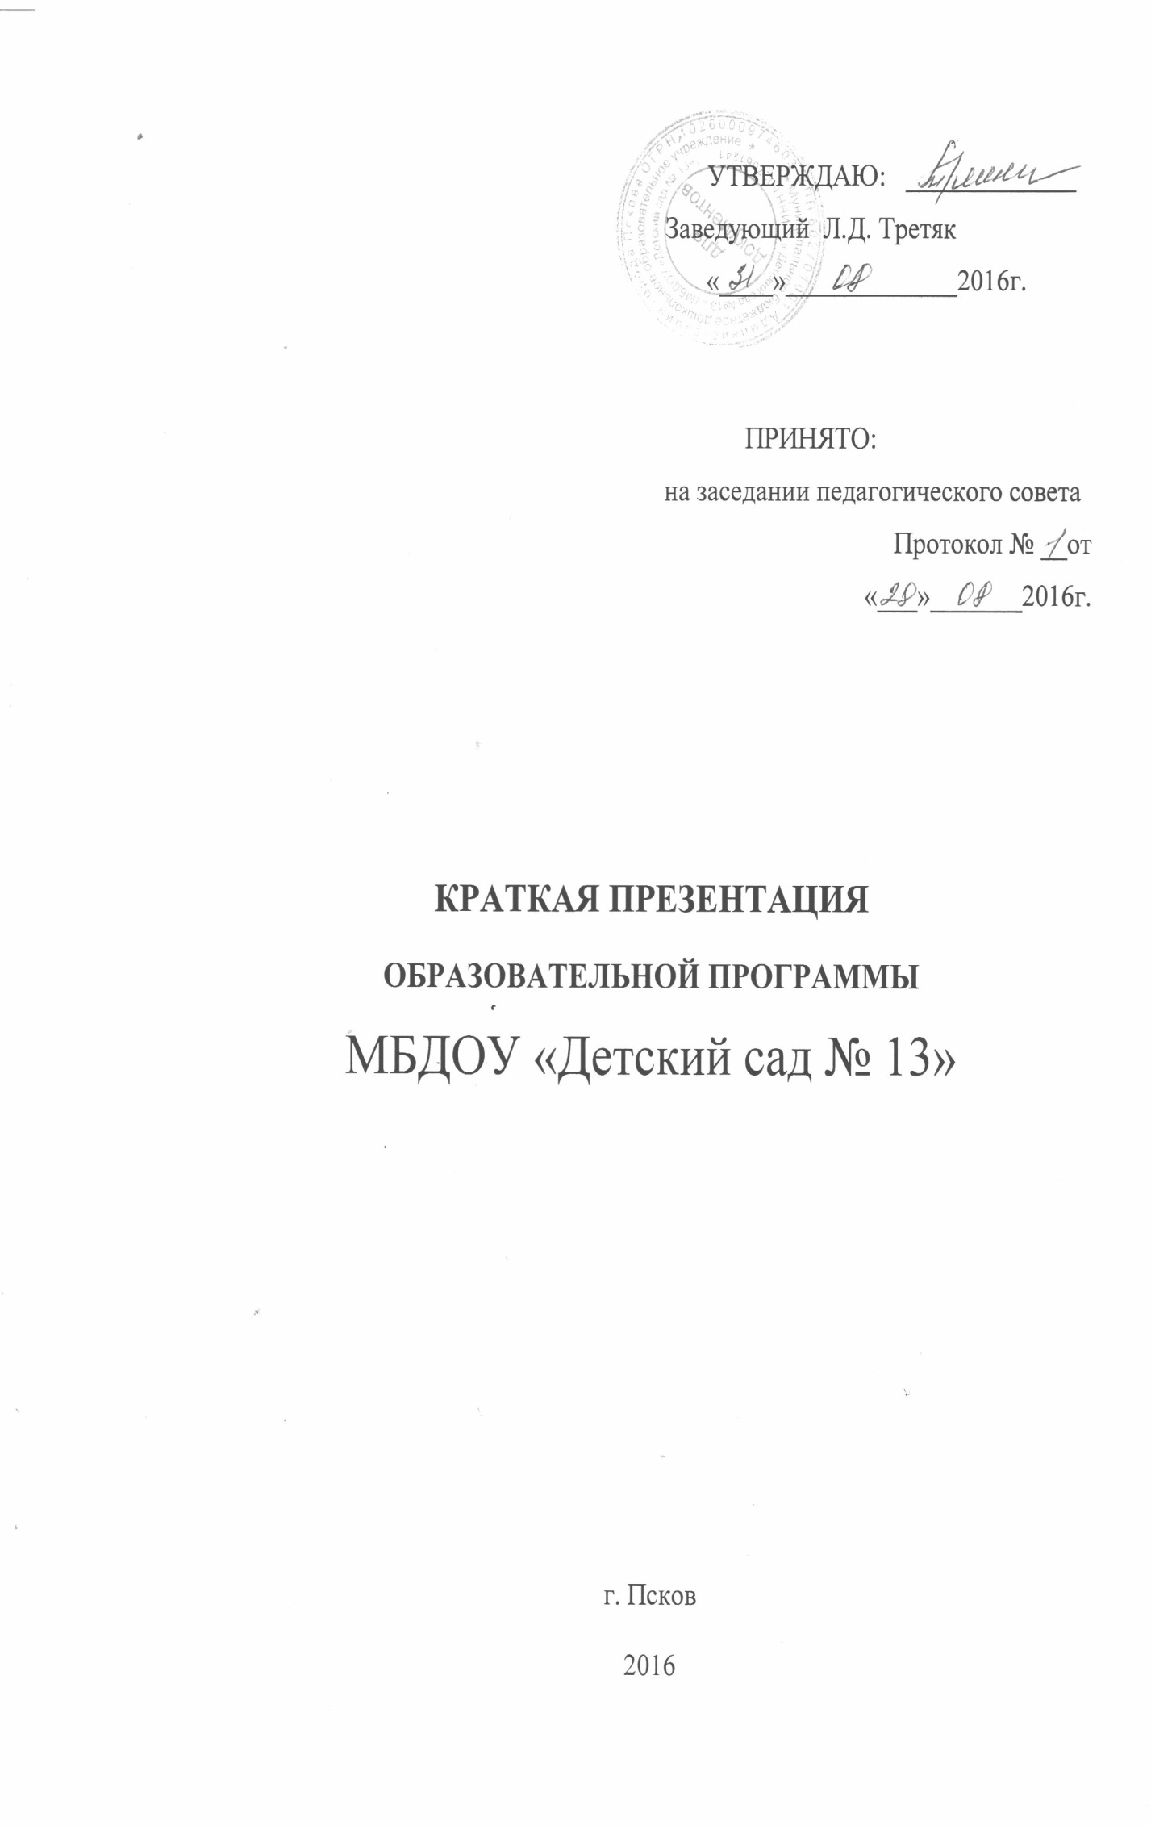
Часть 3 Краткая презентация Образовательной программы дошкольного образования
Дополнительный раздел Программы содержит текст её краткой презентации, ориентированной на родителей (законных представителей).

Наименование  программы | Основная образовательная программа дошкольного  образования МБДОУ «Детский сад №13», разработанная в соответствии с Федеральными государственными образовательными стандартами дошкольного образования.
Назначение  программы | Создание условий развития ребенка, открывающих возможности для его позитивной социализации, его личностного развития, развития инициативы и творческих способностей на основе сотрудничества со взрослыми и сверстниками и соответствующим возрасту видам деятельности.
Сроки  реализации  программы | 2016–2020 г.
Исполнитель  программы | МБДОУ «Детский сад №13»
Руководитель  программы | Заведующий МБДОУ «Детский сад № 13»
Цели  образовательной  программы | - Создание благоприятных условий для полноценного проживания ребенком дошкольного детства,  - формирование основ базовой культуры личности,  - всестороннее развитие психически и физических качеств в соответствии с возрастными и индивидуальными особенностями,  - подготовка к жизни в современном обществе,  - формирование предпосылок к учебной деятельности,  - обеспечение безопасности жизнедеятельности дошкольника.
Задачи  образовательной  программы | - Забота о здоровье, эмоциональном благополучии и  своевременном всестороннем развитии каждого  ребёнка;  - Создание в группах атмосферы гуманного и добро-желательного отношения ко всем воспитанникам, что позволяет растить их общительными, добрыми, любознательными, инициативными, стремящимися к  самостоятельности и творчеству;  - Максимальное использование разнообразных видов детской деятельности, их интеграция в целях повышения эффективности образовательного процесса;  - Творческая организация (креативность)  воспитательно-образовательного процесса;  - Вариативность использования образовательного  материала, позволяющего развивать творчество в  соответствии с интересами и наклонностями каждого ребёнка;  - Уважительное отношение к результатам детского  творчества;  - Единство подходов к воспитанию детей в условиях ДОУ и семьи;  - Соблюдение в работе детского сада и начальной  школы преемственности, исключающей умственные и физические перегрузки в содержании образования детей дошкольного возраста, обеспечивая отсутствие давления  предметного обучения;  - Следование принципу интеграции образовательных областей в соответствии с возрастными возможностями и особенностями детей, спецификой и возможностями  образовательных областей;  - Построение образовательного процесса на адекватных возрасту формах работы с детьми. (Основной формой работы с дошкольниками и ведущим видом их деятельности является игра.)
Используемые  программы | Примерная общеобразовательная программа дошкольного образования «От рождения до школы» под редакцией Н.Е. Вераксы, Т.С. Комаровой, М.А. Васильевой, 2014г.
Возрастные  категории детей | Программа рассчитана на детей в возрасте от 2 до 7  лет.  Всего в ДОУ функционирует разновозрастные 2 группы:  • младшая разновозрастная группа – 2-4 года;  • Старшая разновозрастная группа – 4 – 7 лет.
Характеристика  взаимодействия  педагогического  коллектива с  семьями детей | Основными участниками реализации программы  являются: дети дошкольного возраста, родители  (законные представители), педагоги. Контингент  воспитанников формируется в соответствии с их  возрастом и видом дошкольного образовательного  учреждения.  ДОУ осуществляет свою образовательную, правовую,  хозяйственную деятельность на основе законодательных  нормативных документов.  Цель взаимодействия с родителями (законными представителями) по вопросам образования ребенка – это непосредственное вовлечение их в образовательную деятельность на основе выявления потребностей и поддержки образовательных инициатив семьи. Детский сад создает возможности:  1. для предоставления информации о Программе семье и всем заинтересованным лицам, вовлеченным в образовательную деятельность, а также широкой общественности;  2. для взрослых по поиску, использованию материалов, обеспечивающих реализацию Программы, в том числе в информационной среде;  3. для обсуждения с родителями (законными представителями) детей вопросов, связанных с реализацией Программы.

